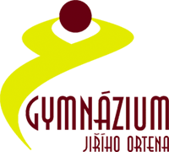
GYMNÁZIUM JIŘÍHO ORTENA
Jaselská 932, Kutná Hora, 284 80

V3A
Přihláška k volitelnému předmětu
pro šk. rok 2016-2017

Jméno a příjmení | Petr Novotný
 | Přesný název volitelného předmětu, popř. zkratka
1. | Dramatická výchova
Datum | 15. 3. 2016
Podpis | x x x

